Nota Informativa: diretrizes sobre produtos energéticos

Data de publicação: 28 de março de 2024
Este documento foi produzido e traduzido pela Build Health International (BHI) para o projeto BOXER do Fundo Mundial.

O objetivo deste documento é fornecer orientações sobre a compra de produtos energéticos que suportem a instalação de estações de oxigénio.

1. Geradores

A BHI recomenda a compra de geradores a empresas que possam assegurar os seguintes critérios essenciais:
- boa garantia dos produtos;
- peças sobresselentes, acessíveis e disponíveis;
- apoio técnico disponível e reativo.

Fabricantes internacionais
Em geral, os fabricantes internacionais conseguem oferecer produtos de boa qualidade, com boas garantias, peças sobressalentes e apoio técnico. Comprar de grandes empresas internacionais tende a ser mais caro do que de fabricantes regionais menores. No entanto, se a sua capacidade de realizar uma análise detalhada durante o processo de seleção de geradores for limitada, pode valer a pena gastar um pouco mais para ter maior confiança no que vai receber. Seguem-se alguns exemplos de fabricantes internacionais de geradores (Figura 1):


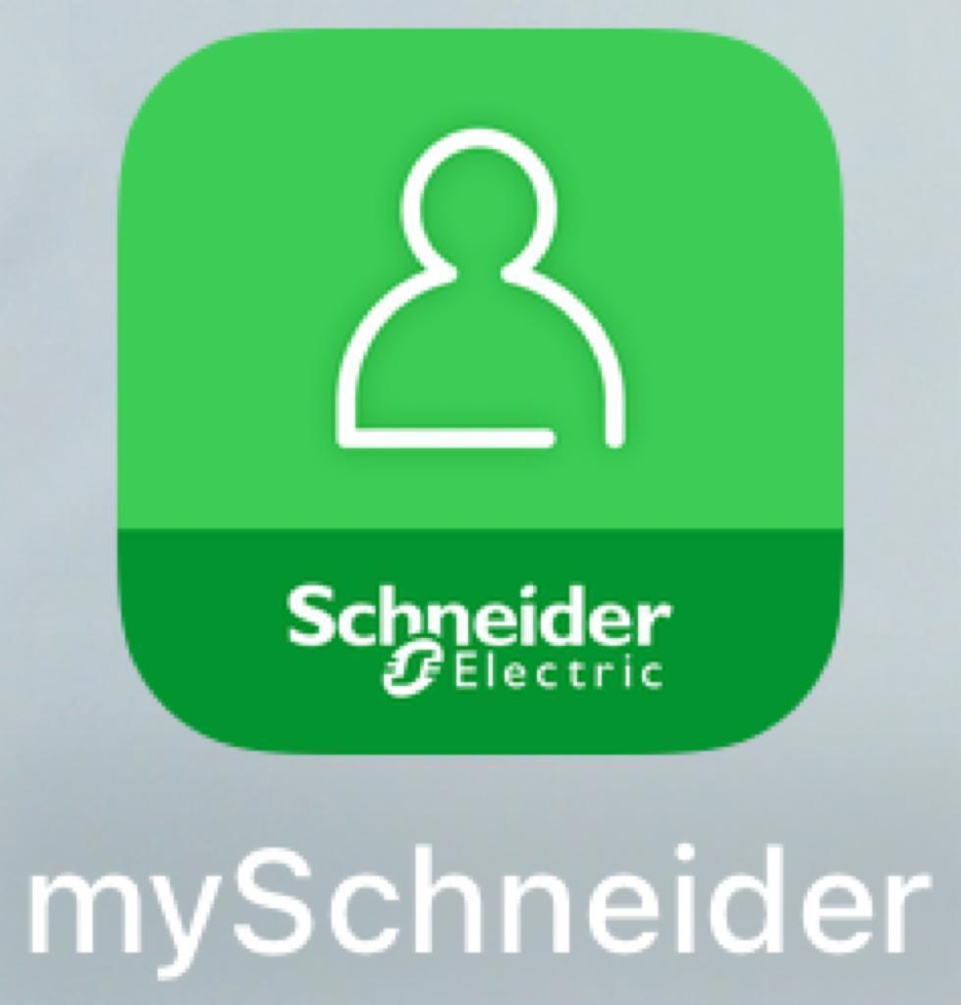
Figura 1: Fabricantes internacionais de geradores

Fabricantes regionais
Muitos fabricantes regionais de dimensão média também fornecem geradores de excelente qualidade, com bom apoio técnico, peças sobressalentes e garantia. Estes fabricantes costumam ter preços mais competitivos do que os internacionais, são mais acessíveis no fornecimento de apoio técnico e oferecem maior flexibilidade na personalização das especificações dos geradores para atender às necessidades das estações de PSA. Ao escolher um fabricante regional, é importante realizar uma análise cuidadosa para garantir que os três critérios essenciais mencionados acima sejam atendidos, que a qualidade seja adequada e que as especificações do gerador correspondam às exigências da estação de PSA. Um exemplo de fabricante regional é apresentado na figura seguinte (Figura 2):



Figura 2: Exemplo de fabricante regional

Motores de geradores
Ter um gerador com um motor de uma marca internacionalmente reconhecida e fiável, como a Perkins, não garante necessariamente que o gerador seja de boa qualidade. O gerador deve ser avaliado por um técnico qualificado para assegurar que cumpre as especificações necessárias para suportar a carga da estação e que é fabricado por uma empresa que atenda aos três critérios essenciais mencionados acima (peças sobresselentes acessíveis e disponíveis, forte apoio técnico e uma boa garantia). Ter um motor de um fabricante internacional, como a Perkins (Figura 3), é útil devido à sua acessibilidade global, disponibilidade de peças, e ao facto de a maioria dos técnicos estar familiarizada com estas marcas.


Figura 3: Exemplo de um fabricante internacional de motores

2. Cablagem

Os cabos são geralmente produzidos de acordo com códigos internacionais (harmonizados) e/ou códigos nacionais. A BHI recomenda a utilização de cabos que, idealmente, cumpram os códigos internacionais (por exemplo, IEC, BS, EN, NFPA) ou, pelo menos, os códigos nacionais, e que provenham de fornecedores fiáveis. Embora os países tenham os seus próprios fabricantes de cabos confiáveis, é importante estar atento às contrafações no mercado, que não são seguras. Reconhecer as contrafações dos cabos autênticos pode ser difícil e exige olhos treinados. As especificações dos cabos, incluindo, por vezes, as normas em que foram fabricados, são visíveis (impressas) no revestimento do cabo (ver Figura 4). Nos websites dos fabricantes, devem ser fornecidas informações adicionais. Os cabos devem ser facilmente identificáveis pela etiqueta no seu revestimento. Um preço demasiado baixo é um bom indicador de contrafação. Para garantir a autenticidade, recomendamos a verificação da marca e do modelo indicados no revestimento do cabo e fazer uma verificação cruzada no website do fabricante. Em muitos países, os cabos de alta tensão têm de ser importados.
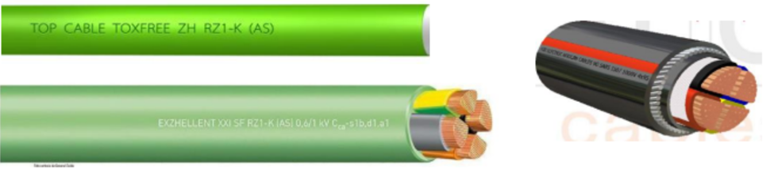
Figura 4: Exemplos de cabos

3. Comutadores

Disjuntores
É importante investir em quadros elétricos de boa qualidade para evitar avarias nos disjuntores. Disjuntores avariados podem interromper o fluxo de eletricidade e até causar queimaduras, derretimento e incêndios. Isso pode ocorrer quando os disjuntores contêm materiais condutores, contactos ou materiais de isolamento de baixa qualidade. Além disso, disjuntores de baixa qualidade podem criar uma falsa sensação de segurança, pois não oferecem a proteção necessária contra sobrecorrentes.

Barramento de cobre
A BHI recomenda a utilização de normas de marcas internacionais para as caixas dos barramentos, sempre que possível. As caixas devem ser bem construídas, protegidas adequadamente e suficientemente seguras. Também é fundamental usar materiais de alta qualidade na construção das caixas elétricas. Quando se opta por caixas fabricadas localmente, é importante recorrer a empreiteiros de renome que as construam de forma a cumprir as normas internacionais mínimas descritas abaixo. A seguir, são apresentados exemplos de caixas mal construídas (Figura 5) e bem construídas (Figura 6). As marcas reconhecidas internacionalmente estão na Figura 7.

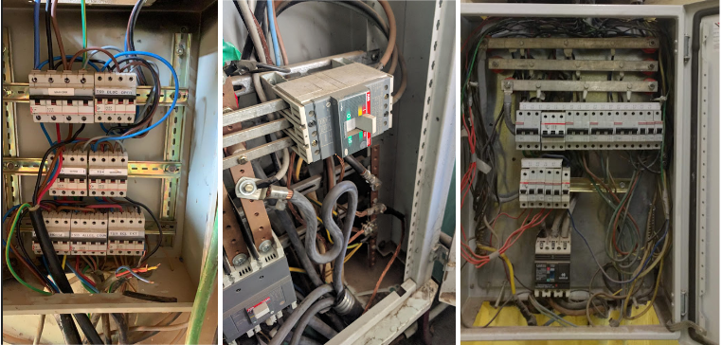
Figura 5: Exemplos de caixas mal construídas identificadas pela BHI

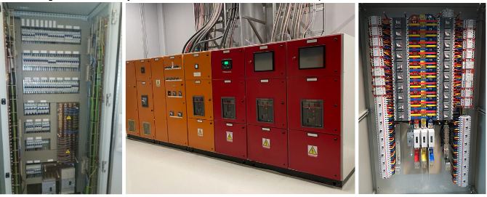

Figura 6: Exemplos de caixas bem construídas identificadas pela BHI



Figura 7: Marcas reconhecidas internacionalmente que produzem produtos de comutação

Autenticidade do produto
Devido à grande quantidade de produtos contrafeitos no mercado, é importante garantir que apenas sejam adquiridos produtos autênticos. Alguns produtos têm aplicações que podem ser descarregadas para um telemóvel ou tablet, permitindo a leitura do QR code do produto. Se as especificações do produto que pretende corresponderem às especificações apresentadas na aplicação ao ler o QR code, é provável que o produto seja autêntico (embora não seja garantido). Por exemplo, para um RCCB rotulado como 30mA, seria esperado que a especificação apresentada na aplicação ao ler o código QR também indicasse 30mA. Outra forma de distinguir produtos autênticos de contrafeitos é pelo custo. Produtos mais baratos têm maior probabilidade de serem contrafeitos, embora os preços e a disponibilidade de produtos autênticos possam variar de acordo com o país.

4. Eletrónica de potência

Sistemas UPS
Os comutadores devem ser adquiridos apenas de marcas ou fornecedores de renome. Tal como acontece com os geradores, os fornecedores devem ser capazes de garantir o serviço pós-venda e a disponibilidade de peças sobressalentes. Quando são necessárias expansões da bateria, devem ser usadas apenas baterias aprovadas pelo fabricante. Os requisitos de instalação e as condições ambientais recomendados pelos fabricantes devem ser sempre respeitados. Consulte a Figura 8 para exemplos de marcas reconhecidas internacionalmente que produzem sistemas UPS.


Figura 8: Marcas reconhecidas internacionalmente que produzem sistemas UPS

Reguladores automáticos de tensão
Ao comprar um AVR (regulador automático de tensão), é importante confirmar que o fabricante pode garantir os seguintes critérios:
- boa garantia com documentação adequada;
- manuais oficiais;
- apoio técnico disponível junto do fabricante;
- website oficial para verificar se todas estas informações são legítimas.
É importante dimensionar corretamente o AVR de acordo com a classificação e os requisitos da estação de PSA. Em alguns casos, pode ser necessário sobredimensionar o AVR. A BHI recomenda que o utilizador consulte um técnico qualificado para o ajudar no dimensionamento do AVR.
As diferenças de preço entre AVR de qualidade e AVR de má qualidade são muito elevadas. Vale a pena gastar mais dinheiro para garantir que o fabricante cumpra todos os critérios essenciais acima enumerados. Podem estar disponíveis no mercado alternativas decentes aos AVR de marcas internacionais, que têm um preço mais elevado, mas se não cumprirem os quatro critérios essenciais mencionados, não são boas opções. Veja exemplos de marcas reconhecidas internacionalmente que produzem AVR na Figura 9.

O processo de diligência devida na compra de um AVR começa por escolher um fornecedor respeitável. É amplamente sabido que a maioria dos AVR é produzida na Europa de Leste. Encorajamo-lo a verificar online a origem da marca do AVR que está a comprar e a confirmar se corresponde ao país de origem da fábrica indicado no produto. Isto ajudará a garantir que está a pagar por um produto autêntico.

Os estabilizadores de tensão devem ser utilizados quando a fonte de energia primária da estação de PSA não for um gerador 100%. Por exemplo, é necessário um estabilizador de tensão se a estação de PSA estiver ligada à rede elétrica ou a uma combinação de rede elétrica e gerador. Se a qualidade da energia for suficientemente boa para garantir um funcionamento estável da estação de PSA, o AVR pode não ser essencial.

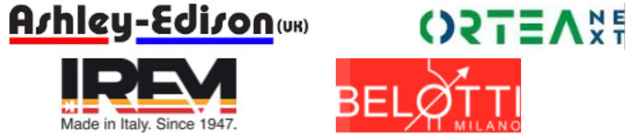
Figura 9: Marcas reconhecidas internacionalmente que produzem AVR

